Безопасный пикник

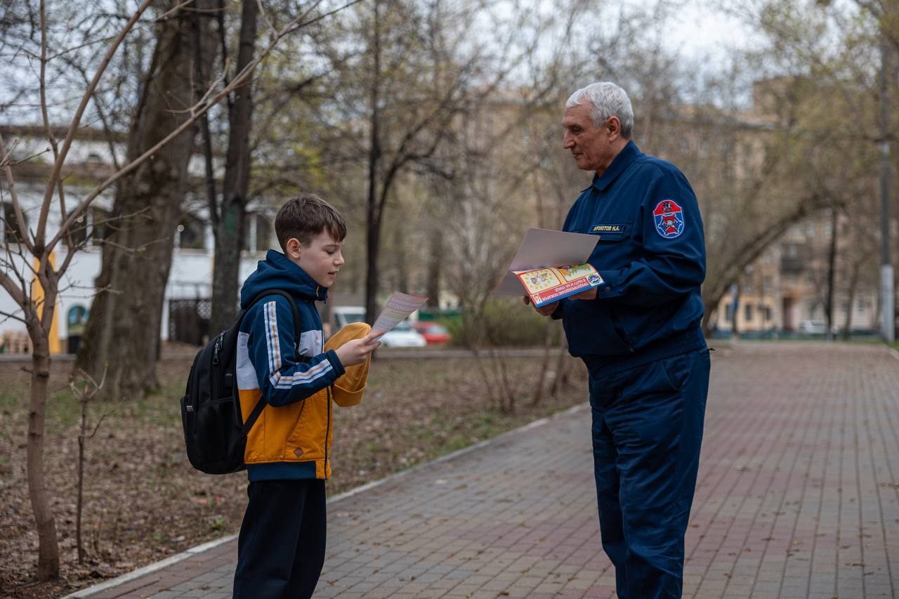

С наступлением долгожданных тёплых дней и продолжительных выходных многие жители и гости столицы отправляются на пикники.

Провести время на свежем воздухе, насладиться красотами природы – отличный способ времяпрепровождения. Но чтобы ваш отдых не омрачился неприятными происшествиями, нужно соблюдать ряд простых правил.

Денис Сидоренко, начальник группы по профилактической работе ПСО №213 рассказал о них:

- внимательно отнеситесь к выбору места для проведения отдыха. Если вы не планируете пользоваться огнём, то в вашем распоряжении любой парк столицы;

- если же вы хотите, например, пожарить шашлыки на природе, то следует выбирать только такие места, где это разрешено.

Разжигать костёр и пользоваться мангалом можно только в специальных пикниковых зонах:

- не рекомендуется использовать легковоспламеняющиеся жидкости для розжига. Лучше возьмите с собой достаточное количество бумаги или газет, с помощью которых разведёте костёр;

- Всегда держите под рукой воду, песок или огнетушитель на случай возникновения неконтролируемого горения.

И, конечно, ни в коем случае не оставляйте костёр без присмотра:

- возьмите с собой средства защиты от насекомых. Это особенно актуально в весенний период;

- Также не лишней будет аптечка с антисептическими средствами и бинтами;

- Обязательно полностью зарядите свой мобильный телефон до того, как покинете дом, или возьмите с собой внешний аккумулятор;

- Покидая место пикника, не забывайте полностью потушить огонь: залейте его водой или засыпьте песком. Уходите с места отдыха только убедившись, что нет тления

Столичные пожарные и спасатели настоятельно рекомендуют - не оставляйте маленьких детей без присмотра даже на пару минут.

И последнее, но немаловажное правило – не оставляйте после себя мусор. Природа будет вам за это благодарна.